Отчёт по лабораторной работе 10

Архитектура компьютера

Гуламова Е.М. НПИбд-03-23

Содержание

# 1 Цель работы

Целью работы является приобретение навыков написания программ для работы с файлами.

# 2 Выполнение лабораторной работы

1. Я создала папку для хранения файлов лабораторной работы номер десять, затем перешла в неё и сформировала три файла: lab10-1.asm, readme-1.txt и readme-2.txt.
2. В файл lab10-1.asm я внесла код программы, который был приведен в листинге 10.1, относящемся к программе записи сообщений в файл. После этого я скомпилировала его в исполняемый файл и убедилась в его корректной работе.

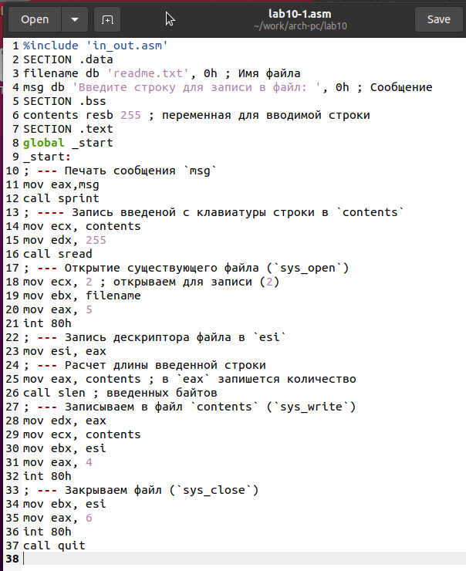

Figure 1: Программа в файле lab10-1.asm

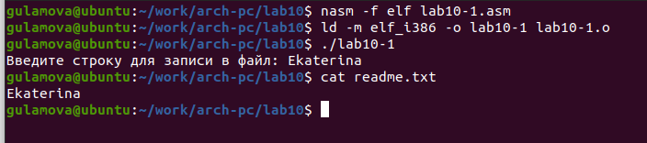

Figure 2: Запуск программы lab10-1.asm

1. Используя команду chmod, я изменила права на файл lab10-1 так, чтобы запретить его выполнение, и попыталась его запустить. Ожидаемо, файл не запустился, так как я убрала право на выполнение, сняв атрибут ‘x’.

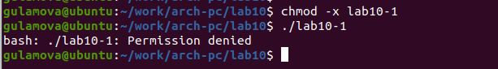

Figure 3: файл с запретом выполнения

1. Снова с помощью команды chmod я изменила права на файл lab10-1.asm, содержащий исходный код программы, добавив право на его выполнение. Когда я попыталась его выполнить, терминал начал интерпретировать его содержимое как команды оболочки, но так как там были инструкции ассемблера, а не shell-команды, это вызвало ошибки.

Однако, если бы в этом файле были допустимые команды оболочки, то они бы выполнились.

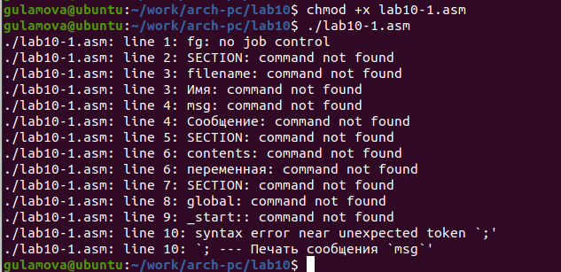

Figure 4: файл asm с разрешением на выполнение

1. Я настроила права доступа к текстовым файлам readme в соответствии с указаниями из таблицы 10.4. Для проверки корректности установленных прав я использовала команду ls -l, чтобы увидеть текущие права на файлы.

для варианта 10: r-- r-- rwx и 001 100 010

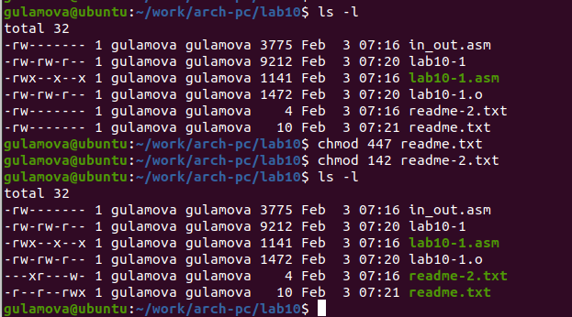

Figure 5: установка прав

1. Написала программу работающую по следующему алгоритму:

* Вывод приглашения “Как Вас зовут?”
* ввести с клавиатуры свои фамилию и имя
* создать файл с именем name.txt
* записать в файл сообщение “Меня зовут”
* дописать в файл строку введенную с клавиатуры
* закрыть файл

Код программы

%include 'in_out.asm'  
SECTION .data  
 msg: DB 'Input your name: ',0  
 filename: DB 'name.txt',0  
 my_name: DB 'My name is:',0  
SECTION .bss  
 X: RESB 80  
  
SECTION .text  
 GLOBAL _start  
  
_start:  
  
 mov eax,msg  
 call sprint  
  
 mov ecx,X  
 mov edx,80  
 call sread  
  
 mov ecx, 0777o  
 mov ebx, filename  
 mov eax, 8  
 int 80h  
   
 mov esi, eax   
  
 mov eax, my_name  
 call slen   
  
 mov edx, eax   
 mov ecx, my_name  
 mov ebx, esi   
 mov eax, 4  
 int 80h   
  
 mov ebx, esi   
 mov eax, 6   
 int 80h  
  
 mov ecx,1   
 mov ebx, filename   
 mov eax, 5  
 int 80h   
  
 mov esi, eax   
   
 mov edx, 2   
 mov ecx,0  
 mov ebx, eax   
 mov eax, 19   
 int 80h   
   
  
 mov eax, X  
 call slen   
   
 mov edx,eax   
 mov ecx, X   
 mov ebx, esi   
 mov eax, 4  
 int 80h  
  
 mov ebx, esi   
 mov eax, 6   
 int 80h   
   
 call quit

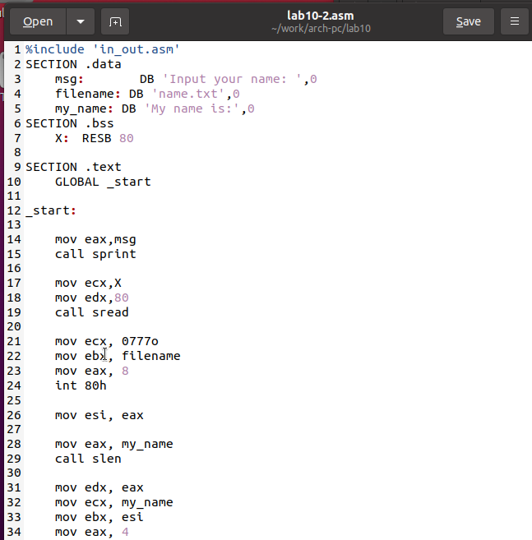

Figure 6: Программа в файле lab10-2.asm

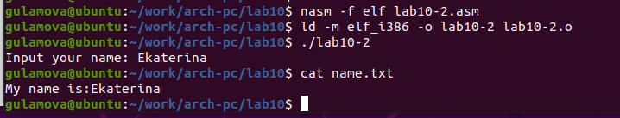

Figure 7: Запуск программы lab10-2.asm

# 3 Выводы

Освоили работy с файлами и правами доступа.